番号 | 見出し／本文 | ミャンマー語
50 | 布ナプキンの作り方 | ပိတ်စဖြင့်အမျိုးသမီးလစဉ်သုံးပစ္စည်းပြုလုပ်နည်း
 | 生理用品がないときはナプキンなどの生理用品がないときは、作ってください。  タオルハンカチ、綿の下着、古い服などで、作ることができます。  ①ハンカチぐらいの大きさの布を使ってください。たて・よこが20～25cm(センチメートル)ぐらいの布がいいです。  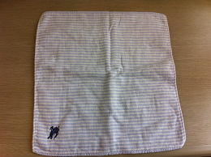  ②左からも右からも折って細くて長い形をつくってください。  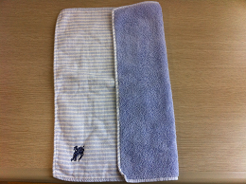  ③下着の上に置きます。  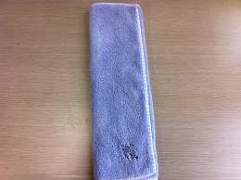  ④水で洗うことができないときでも、もう一回使うことができます。折るときに右と左を反対にして、また作ります。  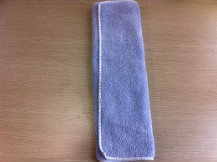 | ဓမ္မတာသုံးပစ္စည်းမရှိပါက ဓမ္မတာသုံးပစ္စည်းအဖြစ် အသုံးပြုပါ။  လက်ကိုင်ပုဝါ၊ ချည်သားအတွင်းခံ၊ အဝတ်ဟောင်းတို့ဖြင့် ပြုလုပ်နိုင်ပါသည်။  (၁) လက်ကိုင်ပုဝါအရွယ်ပိတ်စကို အသုံးပြုပါ။ အလျား အနံ ၂၀ - ၂၅ စင်တီမီတာခန့်ရှိသော ပိတ်စဆိုလျှင် ကောင်းပါသည်။  (၂) ဘယ်ဖက်ကဖြစ်စေ ညာဖက်ကဖြစ်စေ ခေါက်၍ သေးသေးရှည်ရှည်ပုံစံပြုလုပ်ပါ။  (၃) အတွင်းခံ၏ အပေါ်ဖက်တွင် ထားပါ။  (၄) ရေဖြင့်မဆေးကြောနိုင်သောအချိန်မှာလည်း နောက်တစ်ကြိမ်အသုံးပြုနိုင်ပါသည်။ ခေါက်သောအခါတွင် ဘယ်နှင့်ညာ ပြောင်းပြန်လုပ်၍ နောက်ထပ်ပြုလုပ်ပါ။

